國立陽明交通大學

土木工程學系

碩士論文

Department of Civil Engineering

National Yang Ming Chiao Tung University

Master Thesis

國立陽明交通大學光復校區停車需求管理探討

Case Study: Parking Demand Management at the Guangfu Campus of National Yang Ming Chiao Tung University

研究生：王昱程（Wang, Yu-Cheng）

指導教授：黃世昌（Huang,Shyh-Chang ）

中 華 民 國 一一四 年 七 月

July 2025

國立陽明交通大學光復校區停車需求管理探討

Case Study: Parking Demand Management at the Guangfu Campus of National Yang Ming Chiao Tung University

Learning

研 究 生：王昱程 Student： Wang, Yu-Cheng

指導教授：黃世昌 博士 Advisor： Huang, Shyh-Chang

國立陽明交通大學

土木工程學系

碩士論文

A Thesis

Submitted to Department of Civil Engineering

College of Engineering

National Yang Ming Chiao Tung University

in partial Fulfillment of the Requirements

for the Degree of

Master of Science

in

Civil Engineering

July 2025

Taiwan, Republic of China

中華民國 一一四 年 七 月

國立陽明交通大學光復校區停車需求管理探討

研究生：王昱程 指導教授：黃世昌 博士

國 立 陽 明 交 通 大 學

土 木 工 程 學 系

**摘要**

隨著時代演進，大學與學術機構的校園空間利用日益多元且複雜，停車需求因而持續成長。然而，高漲的停車需求若未妥善管理，易導致停車位不足、校園擁堵及環境負擔加重等問題，進而影響使用者滿意度。因此，如何透過數據驅動的分析與合理的政策規劃，實現停車資源的最佳化管理，已成為校園永續發展的重要議題。

校園停車管理與停車需求與供給直接相關。例如，有些學校可能會提供特定人士保留車位，而這可能引發學生與教職員間的爭議。透過透明的停車許可制度，如依據需求或抽籤給與不同條件之停車權限許可，可改善公平性並使停車空間有合理的使用。作為校園中一個涉及資源分配規劃的主題，相關管理措施需兼顧便利性的情況下，考慮不同使用者如教職員、學生、訪客之合理需求，並使用車辨系統之資料分析及挖掘不同的使用情況，不斷更新以及調整相關之管理決策以求達到最佳化停車管理。

國立陽明交通大學校區位置離散於各地，較大的校區包含台北之陽明校區以及新竹之光復校區，其中新竹光復校區與新竹科學園區相鄰，同時新竹市之南北向道路較為稀疏，且校區又位於高速公路交流道側，造就校內停車管理之複雜性。近年來加上與陽明大學於民國110年合併，校內之事務交流更加繁多，而汽車使用者眾多導致校園停車位一位難求，因此望深入探討相關議題，期許未來能進一步深化研究及提出相關計畫以解決相關停車問題。

關鍵詞：停車管理需求、校園停車、停車供需、資料分析、資料探勘

Dynamic Alert Distance Evaluation for Construction Site Equipment with Virtual Data Generation for Machine Learning

Student：Yu-Cheng Wang Advisor：Dr. Shyh-Chang Huang

Department of Civil Engineering

National Yang Ming Chiao Tung University

**Abstract**

**誌謝**

**目錄**

摘要 i

Abstract ii

誌謝 iii

目錄 iv

表目錄 v

圖目錄 vi

第一章　緒論 1

1.1 研究背景與動機 1

1.2 研究方法 2

1.3 研究目的 2

1.4 研究架構 3

1.5 研究流程 4

第二章　文獻回顧 5

2.1 資料前處理 5

2.2 資料探勘 6

2.3 智慧城市與停車管理 7

第三章　資料整理與前處理 (交大停車管理的現況、制度與問題) 8

3.1 資料來源與欄位說明 8

3.2 清洗資料流程 9

3.2.1 資料拼接與整合 9

3.2.2 異常資料定義處理 10

3.2.3 欄位標準化與格式轉換 16

第四章　停車行為分析 資料清洗、基本資料介紹(數量、洗掉多少)圖或表的文字說明幫助解讀 16

4.1 分析程式架構 17

4.1.1 每日在場車輛變化與補正計算 17

4.1.2 停車週期性與時段行為分析 18

4.1.3 各票種停留時間分布分析 18

4.1.4 錯誤資料與票種異常統計分析 18

4.2 尺度下的最大停車數量統計 19

4.2.1 周間上班時間平均停車數量 19

4.2.2 周間平均停車數量 20

4.2.3 分月平均在場車輛數 20

4.2.4 24小時各時段平均停車數量 21

4.3 實際停放量與車位容量比較 22

4.4 停車行為分時分析 26

4.5 票種使用行為差異分析 33

第五章　結論與未來展望 49

5.1 結論 49

5.2 未來展望 50

附錄 52

參考文獻 53

**表目錄**

**圖目錄**

# 第一章　緒論

## 研究背景與動機

隨著時代演進，大學與學術機構的校園空間利用日益多元且複雜，停車需求因而持續成長。然而，高漲的停車需求若未妥善管理，易導致停車位不足、校園擁堵及環境負擔加重等問題，進而影響使用者滿意度。因此，如何透過數據驅動的分析與合理的政策規劃，實現停車資源的最佳化管理，已成為校園永續發展的重要議題。

校園停車管理與停車需求與供給直接相關，透過透明的停車許可制度，如依據需求或抽籤給與不同條件之停車權限許可，可改善公平性並使停車空間有合理的使用。作為校園中一個涉及資源分配規劃的主題，相關管理措施需兼顧便利性的情況下，考慮不同使用者如教職員、學生、訪客之合理需求，並使用車辨系統之資料分析及挖掘不同的使用情況，不斷更新以及調整相關之管理決策以求達到最佳化停車管理。

國立陽明交通大學校區位置離散於各地，較大的校區包含台北之陽明校區以及新竹之光復校區，其中新竹光復校區與新竹科學園區相鄰，同時新竹市之南北向道路較為稀疏，且校區又位於高速公路交流道側，造就校內停車管理之複雜性。近年來加上與陽明大學於民國110年合併，校內之事務交流更加繁多，而汽車使用者眾多導致校園停車位一位難求，因此望深入探討相關議題，期許未來能進一步深化研究及提出相關計畫以解決相關停車問題。

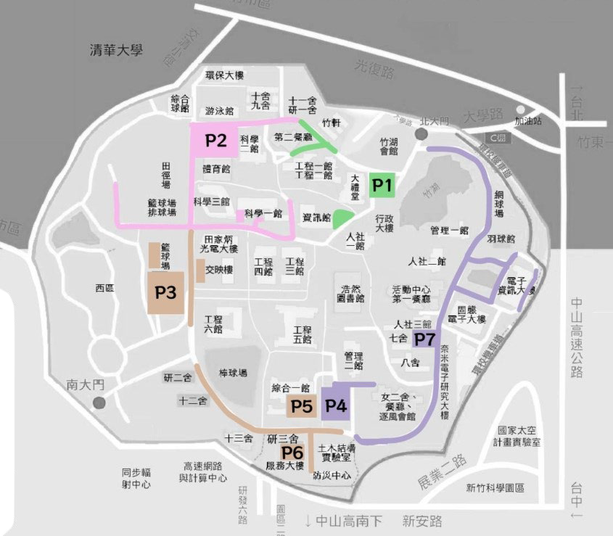

1-1 國立陽明交通大學光復校區

## 研究目的

本研究旨在針對國立陽明交通大學光復校區汽車辨識系統所蒐集之車輛進出紀錄資料，進行系統性整理與分析，以掌握現階段校園停車場使用情形，並評估其停車政策之成效。研究目的如下：

1. 透過資料探勘與統計分析，瞭解車輛進出時間、使用票種分布與高峰時段等特性，揭示校園停車管理之實際需求。
2. 應用統整之資料比對校園停車管理政策實行前後差異，觀察政策之有效性。
3. 由於未曾對車辨系統資料作統整及分析，對車次資料作統整及探勘為智慧停車系統未來建置之基礎鋪墊。

## 研究方法

本研究針對國立陽明交通大學光復校區汽車辨識系統之車次資料統計整理，透過Python語言進行資料清理與視覺化，以資料分析為主軸，分為三個部分:

1. 資料蒐集與前處理：取得光復校區之汽車車牌辨識系統資料，進行缺值填補、格式統一與異常值剔除等資料清理（Data Cleaning）作業，確保資料品質。
2. 資料分析與視覺化：運用 Python 語言進行時間序列分析、票種統計與停車量高峰探勘，並輔以圖表視覺化探勘校園停車行為。
3. 政策比對與建議：利用對應資料分析校園停車政策之實施前與實施後之資料比較，分析政策之有效性。

受限於校園停車管理之實際管理方法和校園與周圍環境特殊性、車辨系統紀錄資料之侷限，本研究之限制具有以下幾點限制:

1. 本研究之結果無法直接類推於其他校園。

2. 本研究無法確認使用者進場後實際停留位置。

3. 本研究無法確認資料經人工校正後與實際情況差異

## 研究架構

本研究分配六個章節進行說明，其個別概述如下：

第一章：緒論

本章節包含研究背景與動機、研究方法與目的、研究限制、研究架構以及研究流程之說明。

第二章：文獻回顧

本章節對與本研究相關之文獻進行探討，探討的領域包括資料前處理、資料探勘、與停車管理、校園停車議題四個方面。

1. 資料前處理

此章節說明對原始資料初步的清洗動作。

1. 資料探勘

此章節初步分析原始資料，分析重要特徵。

1. 停車管理與智慧城市

此章節說明何謂停車管理，其中之方法以及價值。

第三章：現行校園停車管理制度介紹

本章節介紹國立陽明交通大學光復校區現行停車管理制度，並說明校園內部平時車流狀況以及停車之問題現況。

第四章：停車行為分析

本章節說明基本資料分析種類，包括清洗資料之狀況和基礎流量的分析，並觀察一些特殊的趨勢，同時比對政策之施行有效性。

第五章：結論與未來展望

本章節對於本研究之分析結果進行總結，並對於未來研究提出建議。

## 研究流程

本研究之研究流程圖，如圖1-2所示。

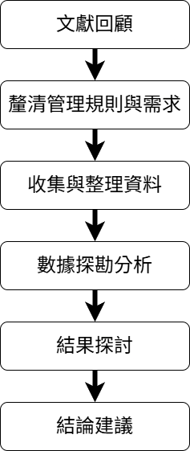

圖 1‑2 研究流程圖

# 第二章　文獻回顧

## 資料前處理

在進行資料分析之前，資料的清洗與整合是必不可少的關鍵步驟，這不僅能提高後續分析的準確性與效率，也直接影響最終結果的可靠性。Alasadi與Bhaya針對資料前處理提出了系統性的分析，指出資料常見的問題包括：缺失值（missing values）、雜訊（noise）、資料不完整（incompleteness）、資料不一致（inconsistency）以及離群值（outliers）。為了解決這些問題，資料前處理主要從四個方向著手：資料清理（cleaning）、資料整合（integration）、資料轉化（transformation）與降維（dimensionality reduction），藉此提升資料的品質並為後續分析打下堅實基礎[1]。

隨著大數據技術的興起，資料前處理面臨更複雜的挑戰。García等人（2016）針對大數據環境中的資料前處理技術進行了全面性的回顧，強調資料前處理是知識發掘流程（Knowledge Discovery Process）中的核心環節，尤其在處理大量且雜訊眾多、遺漏值頻繁、不平衡樣本以及高維度資料時，資料前處理的品質直接決定了後續資料探勘（Data Mining）演算法的效能表現。該研究將資料前處理方法分為六大類[2]：

1.資料清理(Data Cleaning):包括遺漏值填補（Missing Value Imputation）、雜訊與錯誤數據的偵測與修正。

2.資料簡化(Data Reduction):透過特徵選擇（Feature Selection）與特徵轉換（Feature Transformation）來降低資料維度與複雜度。

3.樣本簡化(Sampling):包括樣本選擇與合成，特別是處理資料不平衡時利用過取樣（oversampling）或欠取樣（undersampling）技術。

4.離散化處理(Discretization):將連續變數轉換為離散區間，利於某些演算法處理。

5.重抽樣(Resampling):主要用於處理類別不平衡問題，改善模型訓練效果。

6.新型學習架構下的前處理技術: 針對近年深度學習與流資料分析的特殊需求所發展的資料前處理策略。

Rahm與Do（2000）指出，資料清理（data cleaning）旨在偵測並移除資料中的錯誤與不一致，以提升資料品質，尤其在整合異質資料來源時更顯重要。理想的資料清理方法應能偵測並修正各資料來源及整合後的主要錯誤，且有工具可以支援以降低人工檢查的負擔。此外，清理流程要宣告簡單明確，以達到重複利用於不同資料源與查詢處理之目的[3]。

此外，Fakhitah Ridzuan與Wan Mohd Nazmee Wan Zainon回顧了2013至2019年間傳統資料清洗方法與大數據資料清洗方法的發展，並指出多元資料來源往往伴隨異常資料（如格式錯誤、重複資料等）問題，進一步影響資料分析的準確度。根據Price Waterhouse Coopers於2001年的調查報告指出，有高達75%的企業因資料品質不佳而蒙受損失，凸顯了資料品質管理的重要性[4]。

本研究參考上述資料前處理技術，於實際分析階段採用相應處理方式，確保資料品質，針對原始資料中的缺失值，進行空值清除處理，避免在統計與視覺化分析中產生誤判。其次，對於異常紀錄（如明顯早於或晚於合理範圍的車輛進出時間資料），透過條件篩選與邏輯比對進行剔除，提升資料的一致性與代表性。

## 資料探勘

隨著數據蒐集與應用的演進，從巨量資料中尋找模式或有用的趨勢變成一項非常重要的事情。Fayyad 等人（1996）指出，資料探勘是知識發掘（Knowledge Discovery in Databases, KDD）流程中的一個步驟，主要負責從資料中運用演算法挖掘模式，而完整的 KDD 流程還包括資料前處理、選擇、轉換、以及對挖掘結果的詮釋與評估。KDD 的核心目標是將低階、龐大而雜亂的資料，轉化為更加簡潔、抽象、具解釋性的有用知識，以支援決策與預測[5]。Hand,David J. 認為「資料探勘」指在大型資料中發現有趣的、意外的或是有價值之結構的動作，而判斷挖掘而來的模式是否值得關注，須結合實務情境與專家判斷[6]。

## 智慧城市與停車管理

智慧城市的實踐，並非僅限於大規模都市治理，實際上，從小型場域的數位化管理出發，也是邁向智慧城市的重要基礎。校園停車管理雖屬封閉場域，卻同樣面臨人流與車流的調度挑戰，特別是在尖峰時段、資源配置與管理效率等面向，與城市中的交通管理問題高度相似。藉由系統性地收集、分析與應用車輛辨識系統所產出的數據，不僅能優化校園內部管理，更能為智慧城市核心的「數位基礎建設」提供實作示範與實證資料。

在智慧城市的研究中，Joshi et al.（2016）為了有效解決智慧城市的核心挑戰，提出了具體且系統性的整合架構，統稱SMELTS架構，SMELTS涵蓋六大智慧城市發展核心要素：社會(Social)、管理(Management)、經濟(Economy)、法律(Legal)、科技(Technology)以及永續性(Sustainability)。作者認為這些面向互相影響，形成一個連動系統，協助公部門與私部門更有效規劃並實施智慧城市相關計畫[7]。

其中在「科技（Technology）」構面中，**透過軟硬體整合與數據分析來提升管理效率**，是智慧城市實踐的核心方向之一。例如，Allah Ditta, Muhammad Maroof Ahmed等人利用車牌辨識技術與物聯網（IoT）結合，提供即時且豐富的資訊，使管理者執行公務效率提升[8]，Kaustubh Srivastava, Mehul Wadhwa, Sheenam Naaz 等人開發類似之車辨系統，利用攝影機自動捕捉車輛影像，並進行即時辨識，幫助管理方減少人力資源投入，也縮短等待時間，提升使用者體驗、加快進出流程[9]。

本研究聚焦於校園停車場之車次紀錄資料分析與視覺化，目的是揭示車輛使用狀況與潛在問題，例如高峰時段、進出頻率與車位使用壓力等。這類資料的系統性整理與分析可視為智慧城市發展中的「數位基礎建設（digital foundation）」，亦即，先掌握實際使用數據，方能據此規劃更智慧的管理模式。

根據 Soe（2017）在 IEEE 數位政府會議中所提出的 FINEST Twins 計畫，建立智慧城市的首要條件就是掌握即時資訊、整合資料，並據以進行決策與優化[10]。

此外，FINEST Twins也強調數據應用的開放性與擴展性，例如將感測器資料與車牌辨識系統整合，發展智慧收費、即時車位回報等應用，而這些發展皆需奠基於穩健且準確的歷史資料分析。本研究所探討之校園停車管理議題，雖聚焦於封閉場域——校園停車場之車輛進出紀錄，但其交通行為與使用模式實為小型城市交通系統的縮影。透過系統性資料清理與視覺化分析，本研究不僅揭示停車使用現況與潛在問題，更具備「早期數位基礎建設的示範功能」，可作為智慧校園乃至智慧城市發展初期的重要實證參考。

# 第三章　國立陽明交通大學校園停車管理制度 (交大停車管理的現況、制度與問題)

**有很多資料，交大的現況有很好的未來性，數位校園的良好基礎，有很多量化資料，以利第四章數位系統的探討**

## 停車管理制度

## 停車現況

# 第四章　停車行為分析 資料清洗、基本資料介紹(數量、洗掉多少)圖或表的文字說明幫助解讀

基本資料分析種類，長年沒有分析過，一般的流量(基礎車流量資料)

4-2 各式各樣分時、分票種等等基礎流量(看出尖峰這些重要數量、時間特徵、證明假日不重要等等)(說明一下壅塞的情況)

4-3 特殊情況分析

4-4 政策的有效性 -> 利用資料比對 (2024過夜政策)

# 第五章　結論與未來展望

## 結論

本研究以國立陽明交通大學光復校區之車辨系統資料為基礎，針對民國113年全年超過200萬筆車次紀錄進行整理、清洗和分析，並嘗試從數據中挖掘校園停車行為之特徵與管理問題。

透過系統性之資料拼接、格式轉換與錯誤排除邏輯，本研究成功剔除超過7萬筆異常資料，涵蓋時間欄位錯誤、車號格式異常、進出邏輯矛盾與極端滯留紀錄等情境，建立具代表性與可信度之分析資料集，為後續停車行為相關研究提供參考。

分析結果顯示，光復校區停車行為呈現「平日高、假日低」、「白天集中、夜間低頻」之特性。特別是在週一至週五上午9點至下午3點為主要尖峰時段，假日則大幅下降，顯示停車需求與教職員、學生之上班上課時段高度相關，儘管校內設有1,475格汽車停車位，經補正後之每日高峰停車數仍屢次接近甚至超過該數值，佐證「一位難求」的停車壓力確實存在，亦顯示現行供給無法完全滿足需求。長時停車（如教職員車證）顯著集中於完整日間時段（8~10小時），為空間資源主要占用來源。短時票種（如貴賓、洽公車輛）則多集中於1小時內。部分學生與臨時票種出現超時佔用或異常記錄，代表票種管理制度仍有探討空間。

根據實證結果，建議針對長時佔用車輛實施預約或分區管理制度、設置短時停車專區以提升流動性、重新審視學生長時車證之核發機制，並運用數據持續監控票種誤用與異常行為，提升校園停車資源配置之適當與公平性。

## 未來展望

根據評估，車辨系統之錯誤率約為百分之七，根據需求與校園發展可以決定其是否需要汰換或是更新，本研究透過資料挖掘成功顯示光復校區之停車行為模式與潛在問題，考量資料限制與校園未來的發展，有多項面向值得後續研究與應用：

首先，雖本研究以光復校區為對象，但校內仍有其他場域如博愛校區具相似停車管理機制，倘若能擴大資料蒐集與分析範圍，建立跨場域資料比對架構，將有助於驗證不同場域間之異同，並提出更具一般性的管理建議。

其次，在技術層面上，未來可考慮結合機器學習或異常偵測演算法，強化異常車輛行為之即時辨識與停車需求預測能力；亦可導入學生課表、教職員工出勤紀錄等異質資料，以提高對尖峰時段與特殊事件之準確判斷，發展校園智慧交通管理之初步架構。此外，亦可進一步蒐集場內使用者對於相鄰系館車位使用經驗之意見回饋，作為需求面評估依據，於特定區域設置 IoT 裝置，結合既有之車辨系統進行即時監測與使用追蹤，俾利後續政策調整與使用成效評估。

制度面方面，本研究顯示部分票種存在長時間佔用車位或重複使用等潛在問題，未來可進一步檢討票種申請條件、核發數量與使用行為之合理性，並研議是否導入預約機制、短時停車區域或動態費率制度，以提升資源配置效率。

最後，校園交通與永續發展息息相關，建議未來研究除停車行為外，亦可納入公共運輸使用情形、碳排放估算等面向，評估停車行為對校園整體環境之影響，進一步作為永續校園政策擬定之依據。

**附錄**

**參考文獻**

[1] S. A. a. B. Alasadi, Wesam S., "Review of Data Preprocessing Techniques in Data Mining," *Journal of Engineering and Applied Sciences,* vol. 12, no. 16, pp. 4102–4107, 2017.

[2] S. García, S. Ramírez-Gallego, J. Luengo, J. M. Benítez, and F. Herrera, "Big data preprocessing: methods and prospects," *Big Data Analytics,* vol. 1, no. 1, 2016, doi: 10.1186/s41044-016-0014-0.

[3] E. D. Rahm, Hong Hai, "Data Cleaning: Problems and Current Approaches," *Bulletin of the IEEE Technical Committee on Data Engineering,* vol. 23, no. 4, pp. 3-11, 2000. [Online]. Available: <http://dbs.uni-leipzig.de>.

[4] F. Ridzuan and W. M. N. W. Zainon, "A Review on Data Cleansing Methods for Big Data," *Procedia Computer Science,* vol. 161, pp. 731-738, 2019.

[5] U. P.-S. Fayyad, Gregory; Smyth, Padhraic. (1996) From Data Mining to Knowledge Discovery in Databases. *AI Magazine*. 37–54.

[6] D. J. Hand, "Principles of Data Mining," 2007.

[7] S. Joshi, S. Saxena, T. Godbole, and Shreya, "Developing Smart Cities: An Integrated Framework," *Procedia Computer Science,* vol. 93, pp. 902-909, 2016, doi: 10.1016/j.procs.2016.07.258.

[8] A. Ditta, M. M. Ahmed, T. Mazhar, T. Shahzad, Y. Alahmed, and H. Hamam, "Number plate recognition smart parking management system using IoT," *Measurement: Sensors,* vol. 37, 2025, doi: 10.1016/j.measen.2024.101409.

[9] K. W. Srivastava, Mehul; Naaz, SheenamKaustubh Srivastava, Mehul Wadhwa, Sheenam Naaz, "Automated Entry of Vehicles in Gated Areas Using

License Plate Recognition " *International Journal of Innovative Research in Technology,* vol. 11, no. 6, November 2024 2024.

[10] R.-M. Soe, "FINEST Twins," presented at the Proceedings of the 18th Annual International Conference on Digital Government Research, 2017.